Rapport d’optimisation

NOM_DU_CLIENT

**I - Comparatif avant et après optimisation** **2**

**II - Détails des optimisations effectuées** **2**

1 - Les images 2

2 - … 2

**III - Accessibilité du site** **2**

**IV - Détails de réalisation additionnelles à la demande du client** **2**

1 - … 2

**Annexe** **3**

Rapport complet de l’audit Lighthouse 3

# I - Comparatif avant et après optimisation

Score Lighthouse avant optimisation :

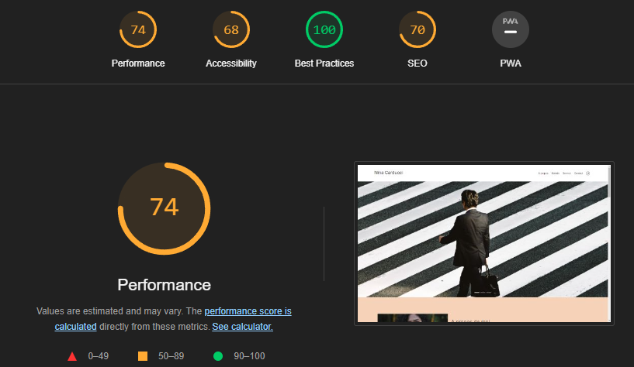

Score Lighthouse après optimisation :

[*Insérer ici une capture des scores Lighthouse après optimisation*]

# II - Détails des optimisations effectuées

## 1 - Les images

Le projet comporte originalement *15* images pour un poids total de *29.4*MB. Nous avons effectué les modifications suivantes aux images :

* Conversion au format « webp »,
* Renommage pour plus de lisibilité,
* Ajout des attributs « Alt ».

Après les modifications, le poids total des images est de *11.4*MB soit un gain de *61.22*%.

## 2 - …

# III - Accessibilité du site

*[Insérer une capture de la page du site avec l’extension Wave]*

*[Lister les modifications faites pour valider l’accessibilité]*

# IV - Détails de réalisation additionnelles à la demande du client

## 1 - …

# Annexe

## Rapport complet de l’audit Lighthouse